KW 41 - Rheinstetten
AnsprechBAR 2026 – Ihre Bürgersprechstunde vor Ort
Auf einen Kaffee mit dem Oberbürgermeister und den Amtsleitungen
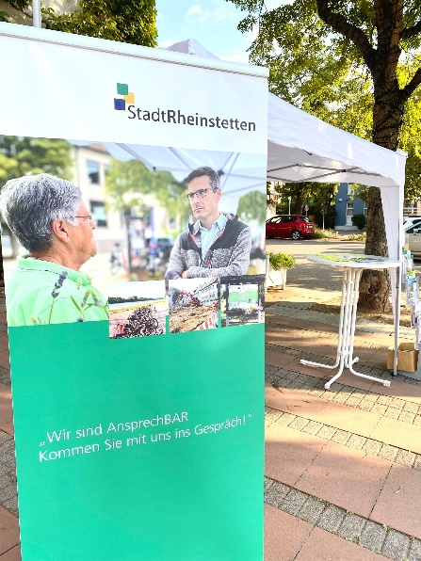
Mit der Belebung des neuen Bürgerhauses bieten wir ein neues Format der AnsprechBAR an. Unter dem Motto „Auf einen Kaffee mit OB und den Amtsleitungen“ laden wir alle Bürgerinnen und Bürger herzlich zur nächsten AnsprechBAR ein.
Am Donnerstag, 22. Oktober 2026, stehen unser Oberbürgermeister, der Bürgermeister sowie die Amtsleitungen von 15:00 – 17:30 Uhr im Bürgerhaus am Marktplatz 1 persönlich für Ihre Anliegen, Fragen, Ideen und Anregungen zur Verfügung.
Ob ein konkretes Anliegen, eine Frage zu einem städtischen Thema, eine Idee für unsere Stadt oder einfach der Wunsch, einmal direkt mit den Verantwortlichen ins Gespräch zu kommen – kommen Sie ohne Termin vorbei und sprechen Sie uns an.
Bei einer Tasse Kaffee und einem Stück Hefezopf lässt es sich schließlich am besten miteinander ins Gespräch kommen.

